银行自助终端使用说明

目录

一、 登录功能(柏泽鸿) 4

二、 查询余额功能(柏泽鸿) 5

三、 修改密码功能(柏泽鸿) 6

四、 存款功能(柏泽鸿) 7

五、 取款功能(柏泽鸿) 8

六、 转账功能(柏泽鸿) 9

七、 货币交易功能(柏泽鸿) 11

八、 退卡功能(柏泽鸿) 13

九、 开户功能(柏泽鸿) 13

十、 业务咨询功能(柏泽鸿) 15

十一、 故障提示 16

1. 登录功能(柏泽鸿)

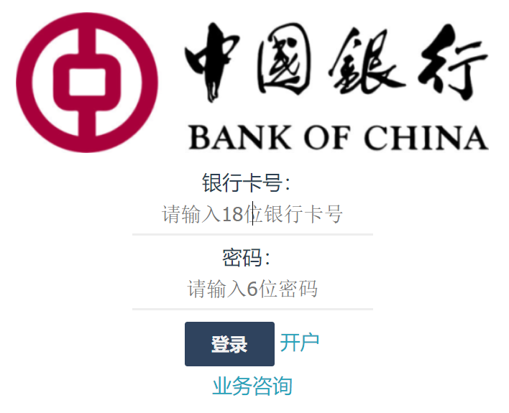

用户输入18位数字银行卡号和6位密码，点击登录按钮进行登录。

银行卡号和密码格式不正确会给出相应的提示：(密码输入：aaaaaa)

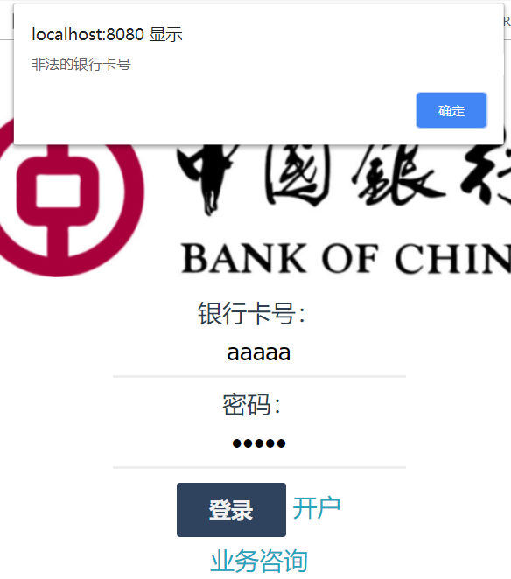 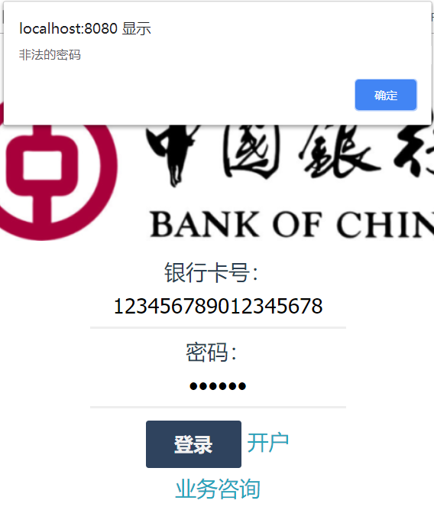

银行卡号和密码格式均正确则进行登录验证，如果用户名或密码错误，给出提示：

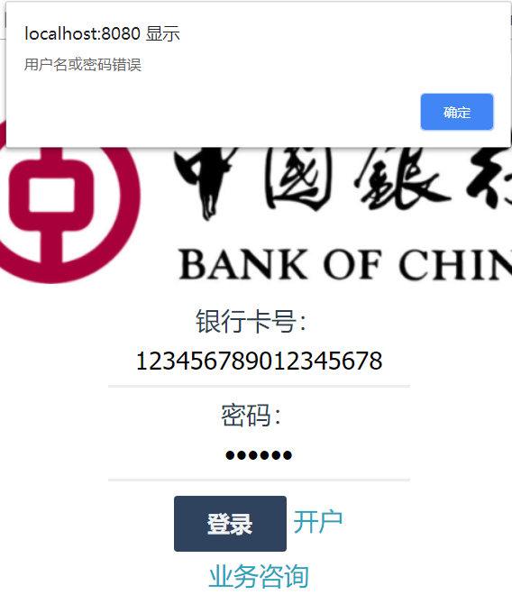

如果通过验证，直接进入主页面，没有提示：

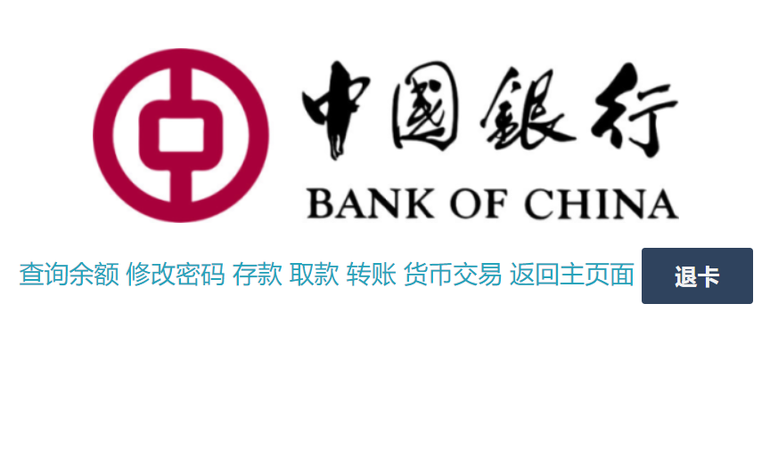

1. 查询余额功能(柏泽鸿)

在主页面点击查询按钮，显示当前账户余额和可用金额：

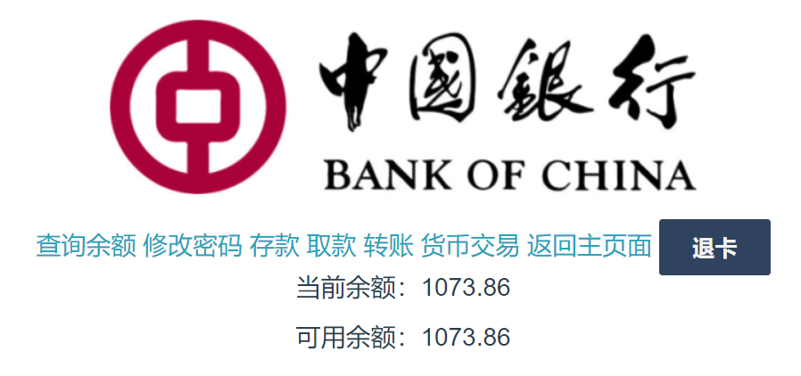

1. 修改密码功能(柏泽鸿)

点击修改密码按钮，进入修改密码页面：输入的密码不是6位数字时会给出错误提示

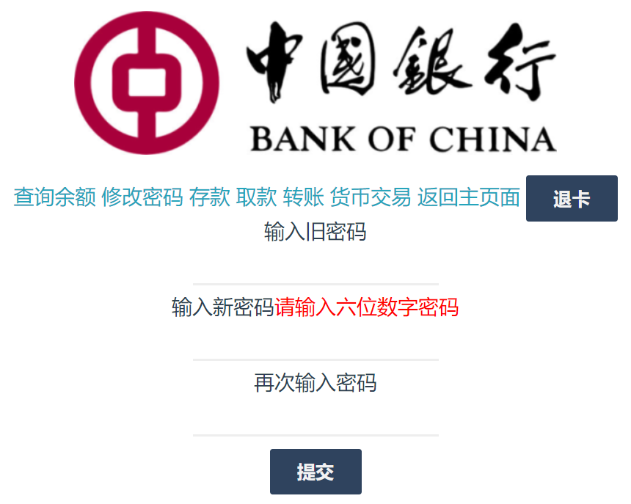

新密码和旧密码相同时，两次密码输入不一致时会给出错误提示：

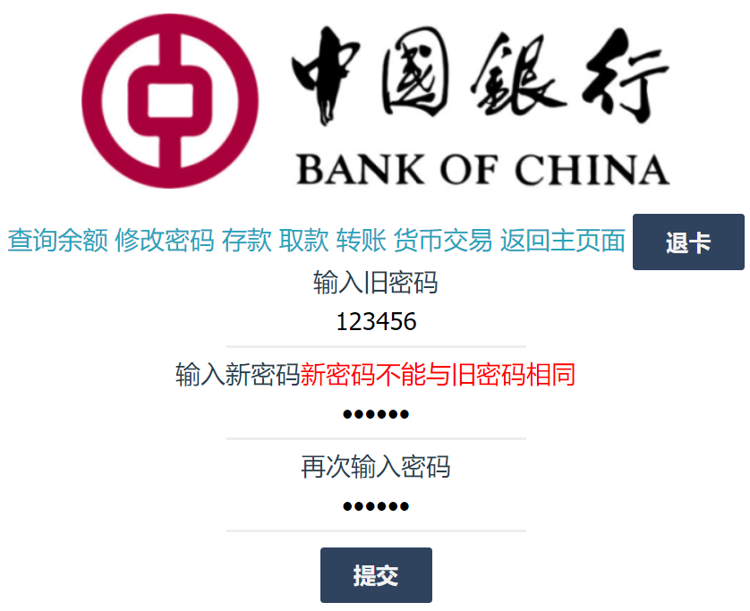 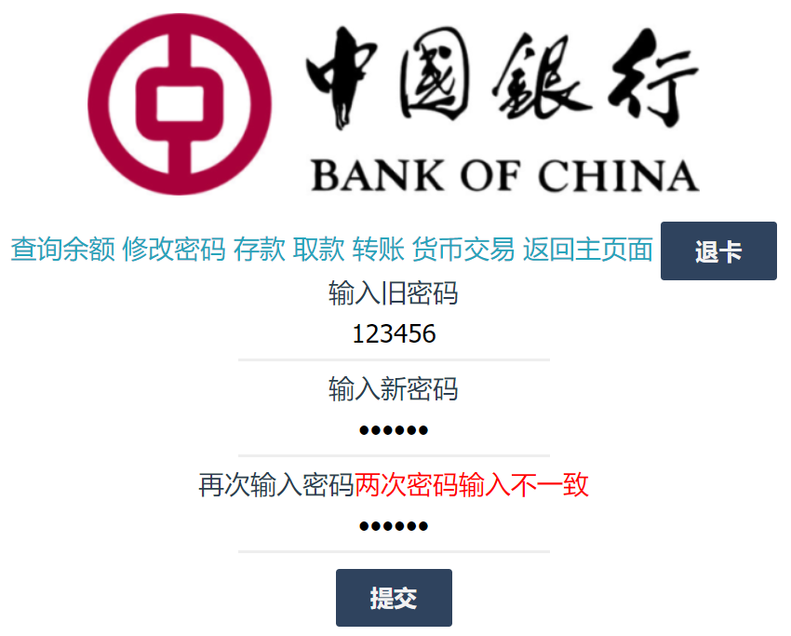

更新成功时，会给出“更新成功”提示：

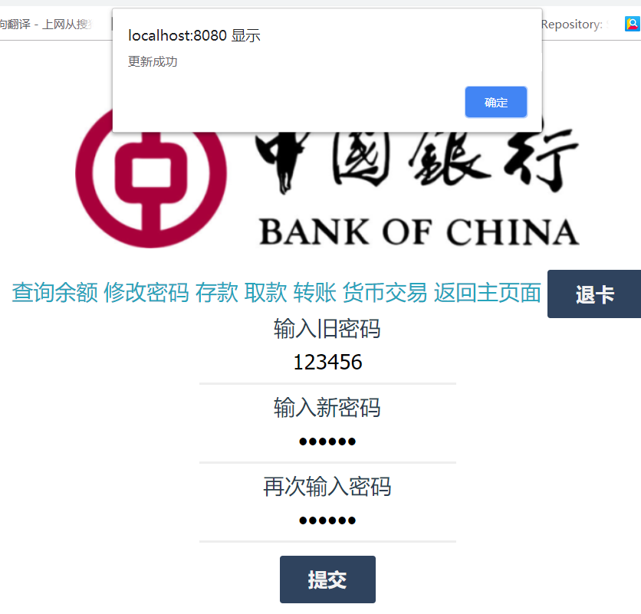

1. 存款功能(柏泽鸿)

点击存款按钮，进入存款页面，输入金额不为100倍数时会给出提示：

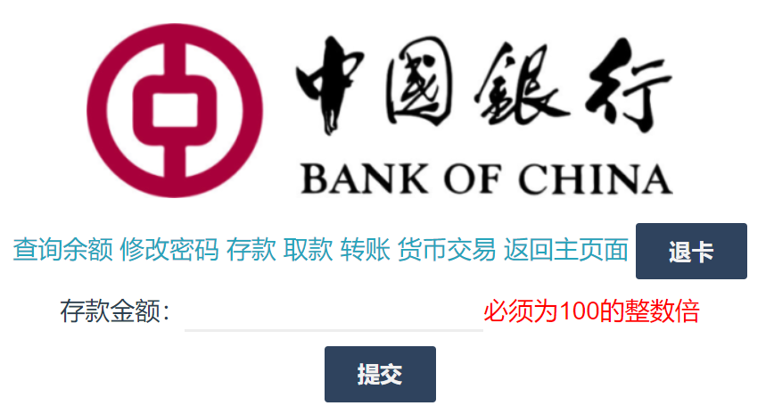

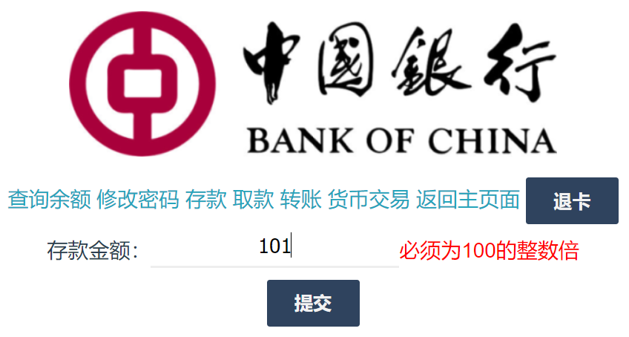

此时点击提交按钮，会弹窗提示：

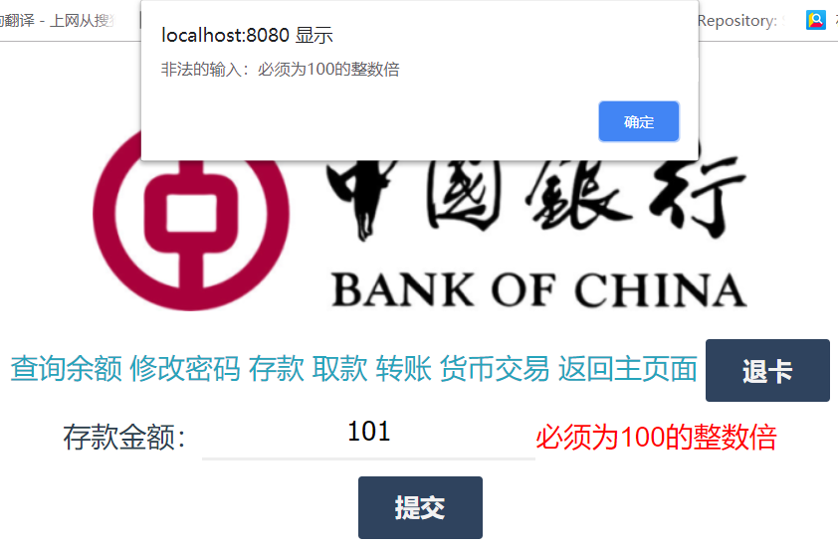

输入合法，取款成功后，直接跳转到查询余额界面

1. 取款功能(柏泽鸿)

点击取款按钮，进入到取款页面，取款金额不为50的整数倍时会给出提示：

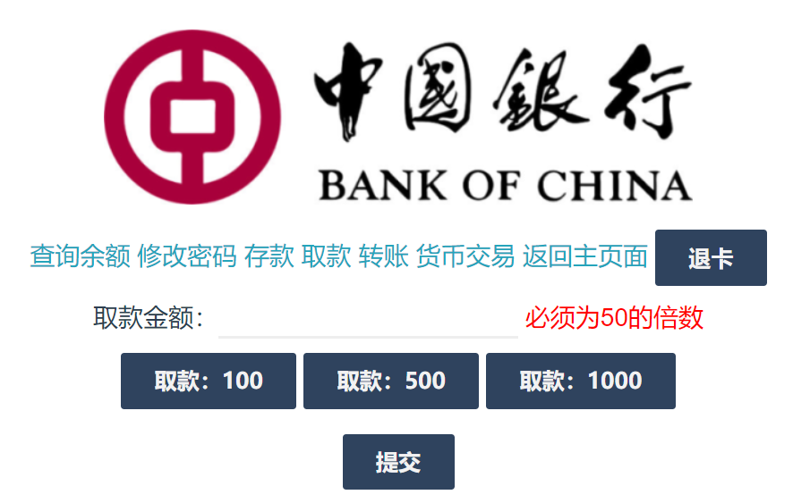

点击下方的取款快捷按钮，相应的金额会显示在“取款金额一栏”:

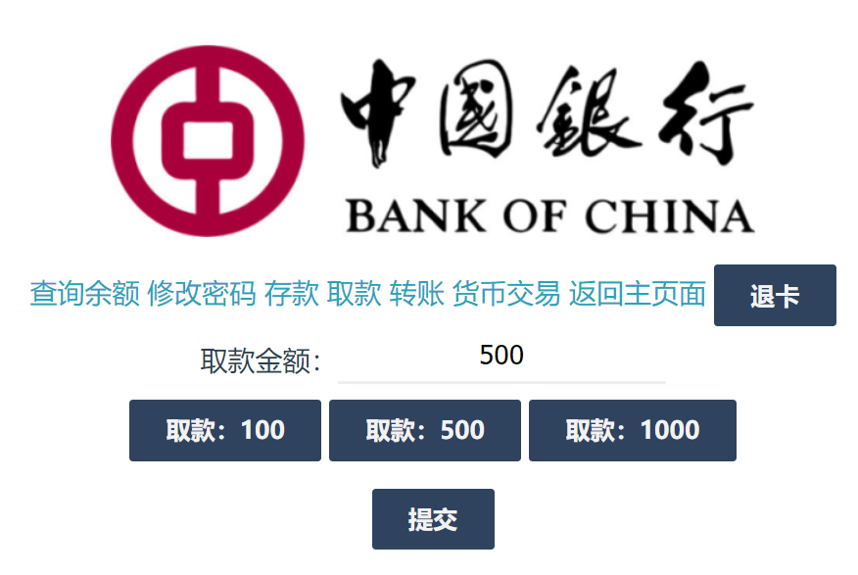

点击“提交”按钮，弹框提示用户，点击确定执行取款操作，点击取消则返回页面：

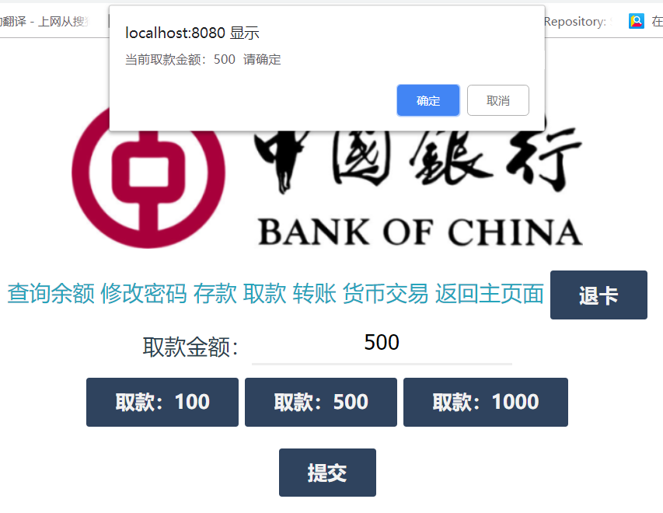

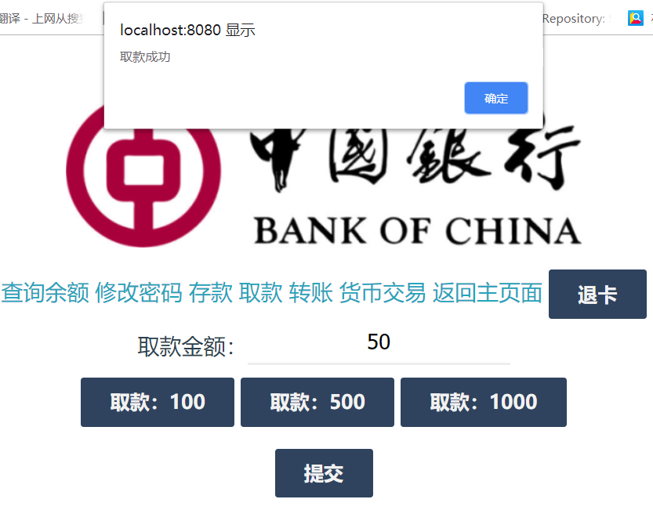

取款成功后，跳转到查询余额界面。

用户余额不足时，取款失败，弹框提示：

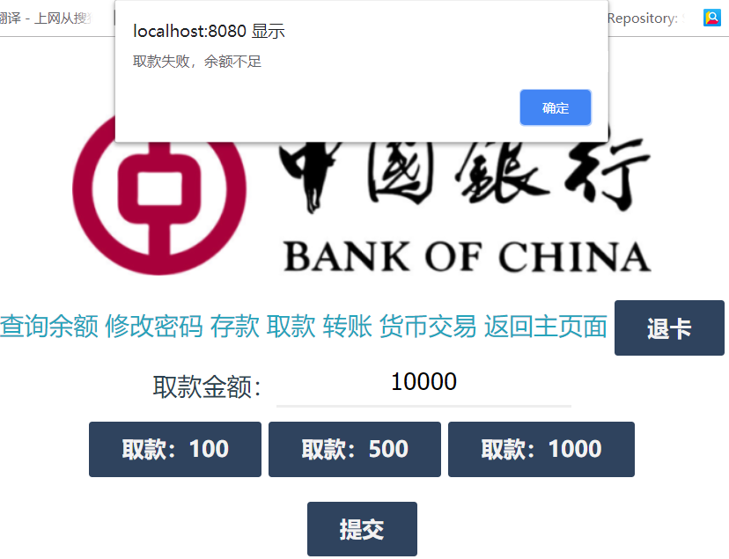

1. 转账功能(柏泽鸿)

点击“转账按钮”跳转到转账页面，自动检测输入的“对方账号”的合法性：

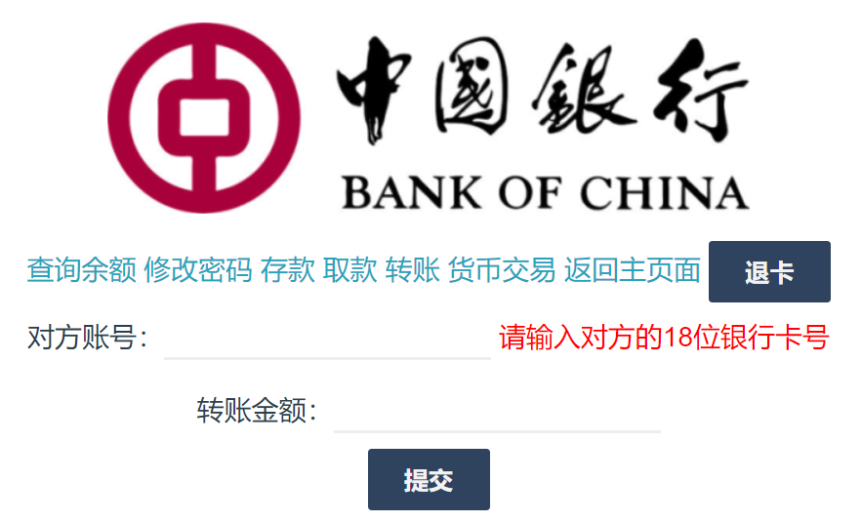

在焦点离开“对方账号”时，如果输入格式正确，则自动检测该账号是否存在，如果不存在，给出提示：

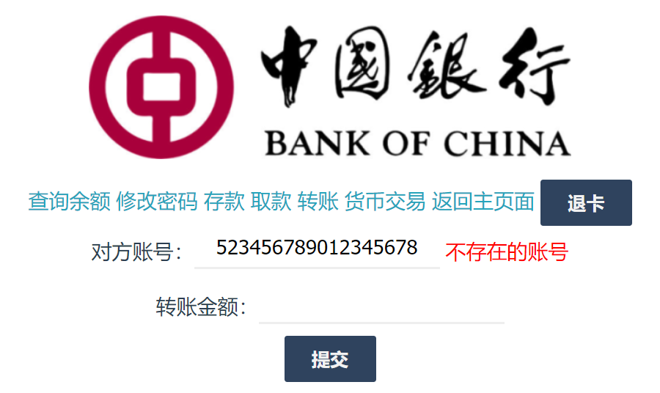

转账金额不能超过50000元：

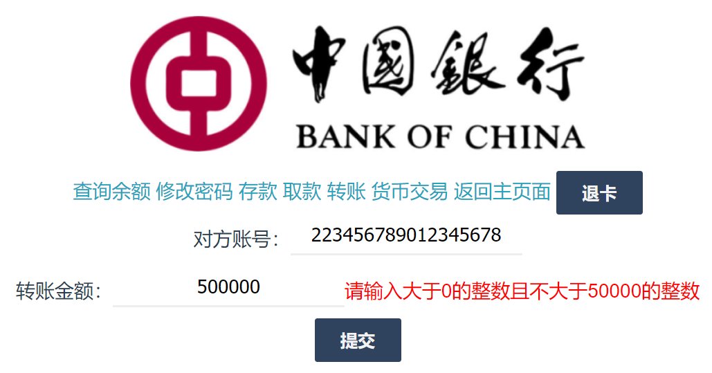

点击“提交按钮”，弹框给用户确认对方账号和金额，确认则继续执行，取消则返回页面：

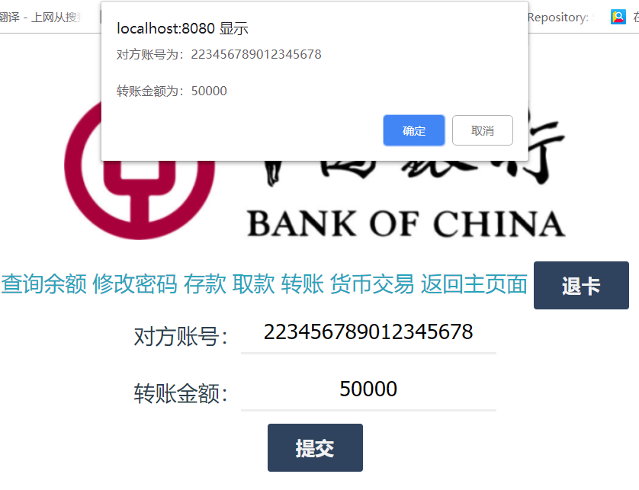

点击“确认”按钮，进行转账操作，如果余额不足，给出弹框提示：

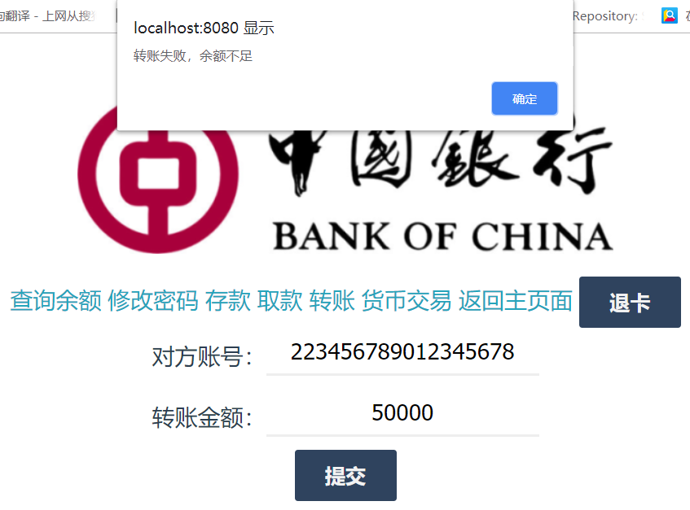

转账成功，给出弹框提示：

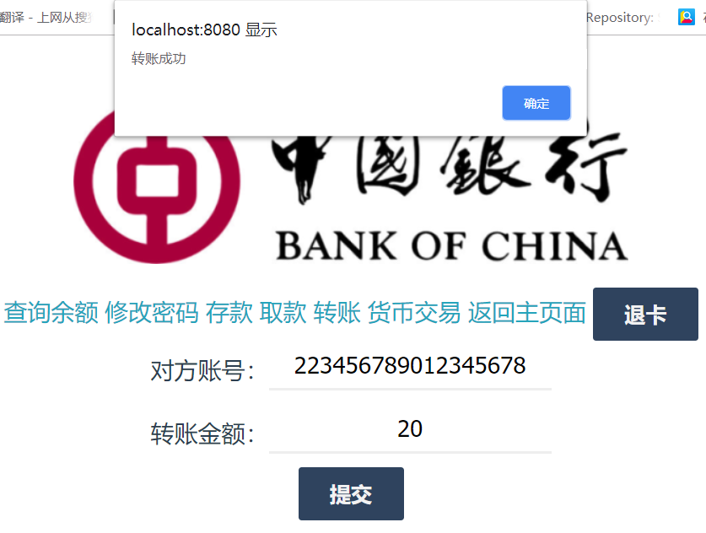

1. 货币交易功能(柏泽鸿)

点击“货币交易”按钮，进入兑换外汇页面，下拉列表选择货币类型，兑换金额必须为100的整数倍：

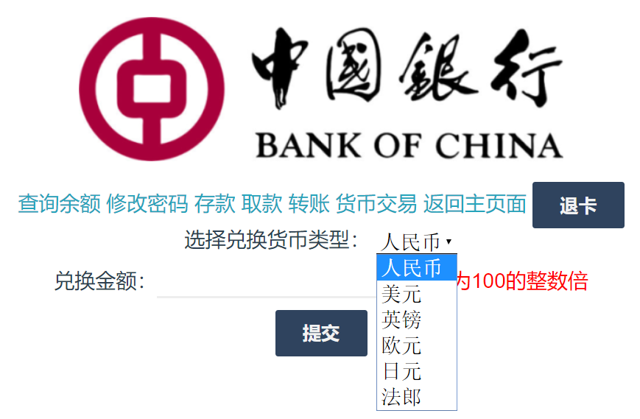

输入合法金额后，点击“提交”按钮，给出兑换信息提示使用户确认：

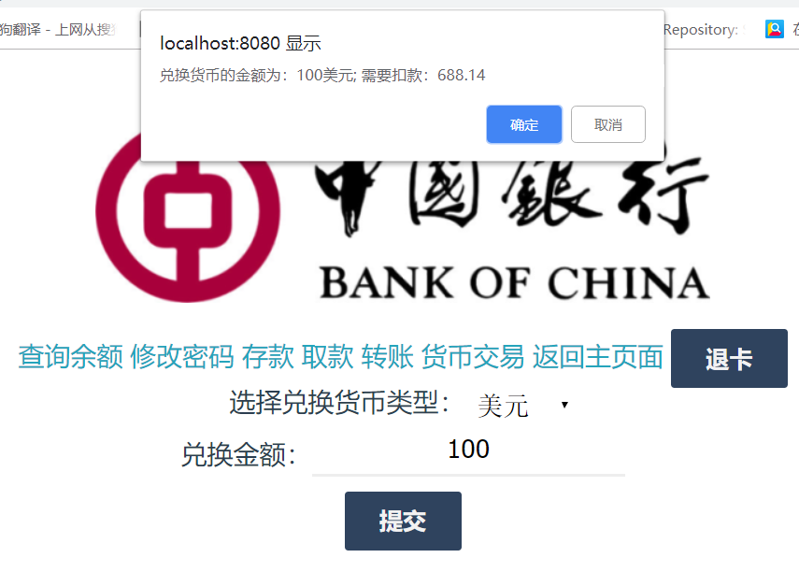

点击“确认”按钮，继续操作，如果余额不足，交易失败，给出提示 ：

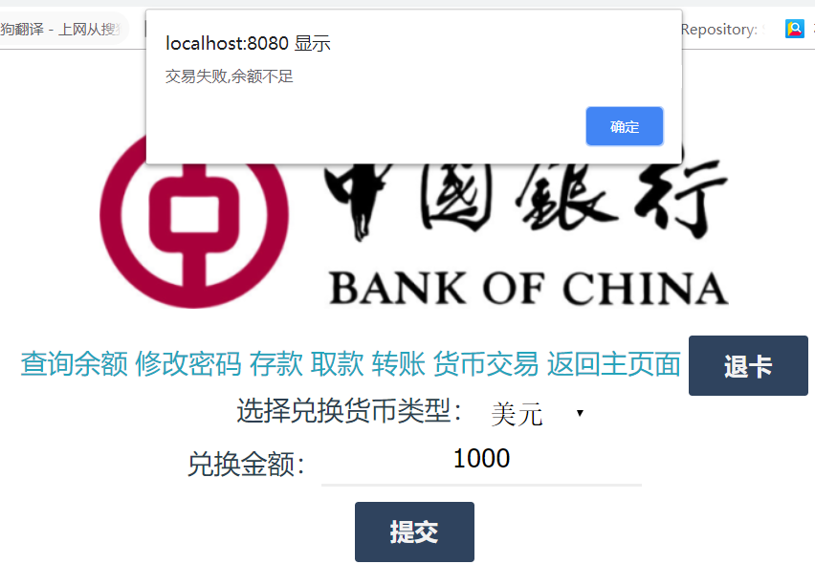

如果交易成功，则给出弹框提示，并返回查看余额界面

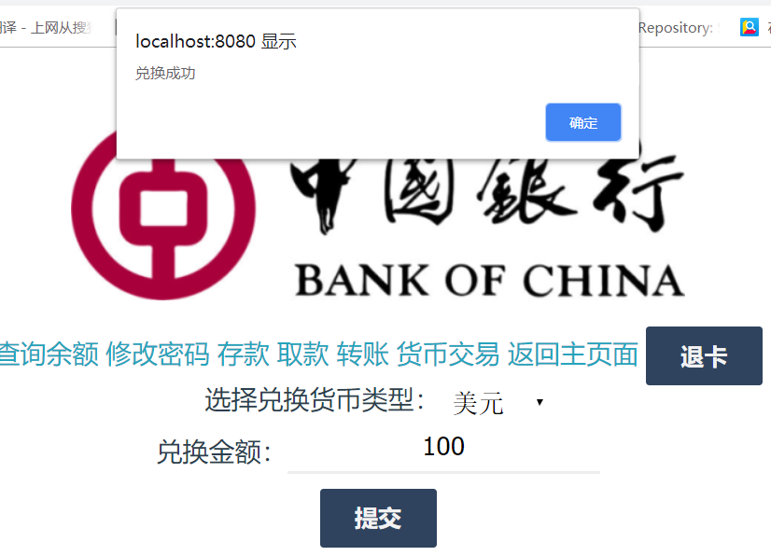

1. 退卡功能(柏泽鸿)

点击“退卡”按钮，给出弹框提示，并退回到登录页面：

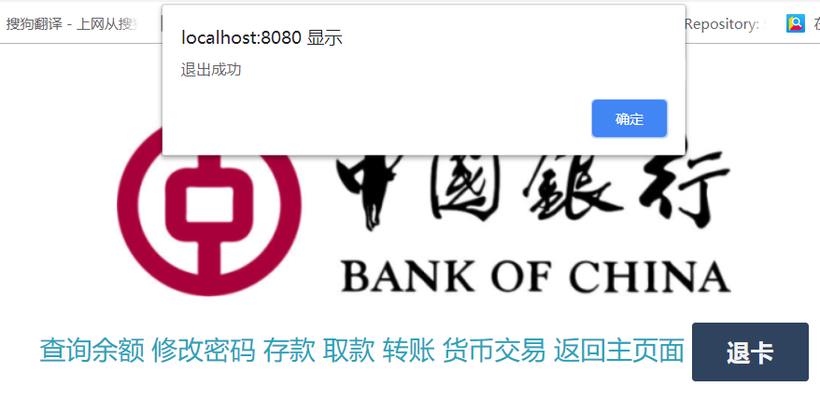

1. 开户功能(柏泽鸿)

点击登录界面的“开户”按钮进入到开户信息填写界面：

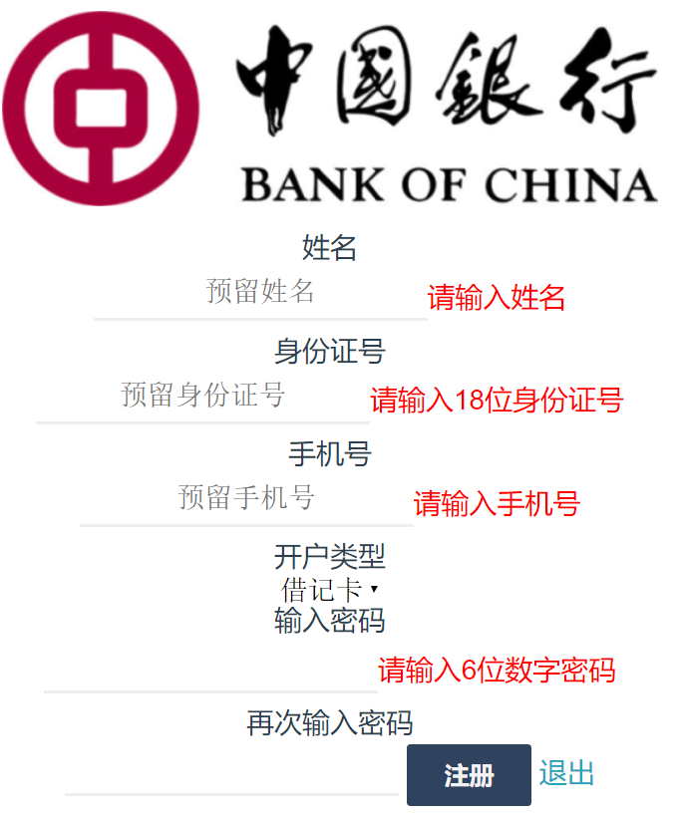

前三项填写银行预留的姓名、身份证号、手机号，用于验证是否存在此用户。当焦点离开手机号输入栏时，如果输入的姓名、身份证号、手机号均合法，则进行身份验证，否则给出“请输入完整的身份信息”提示：

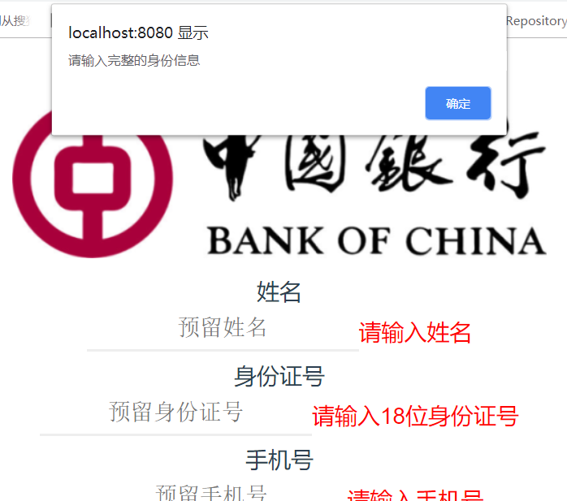

如果身份信息填写合法，则进行身份认证，如果填写的信息和数据库里不一致，给出“无效的用户信息”提示：

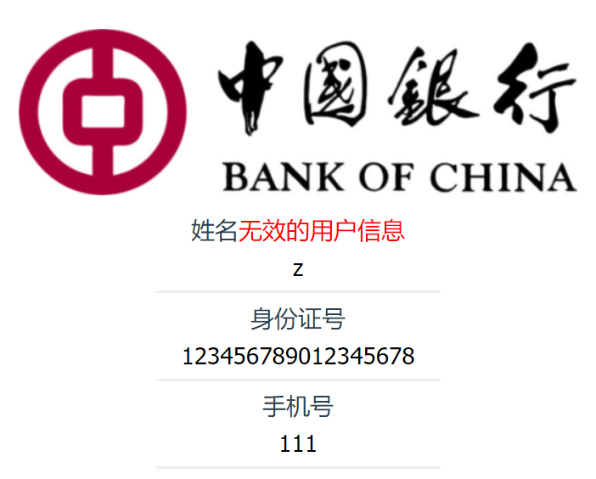

密码输入合法后，页面内没有错误提示信息时，点击“注册”按钮，进行开户，开户成功后，弹框提示，并给出新的银行卡号：

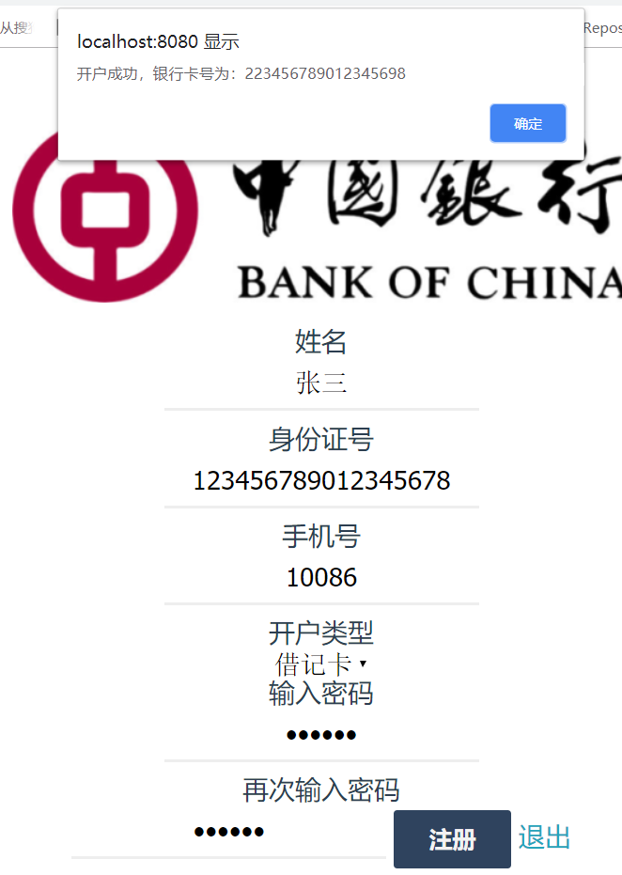

如果页面内存在错误信息，点击“注册”按钮，则弹框提示错误信息：

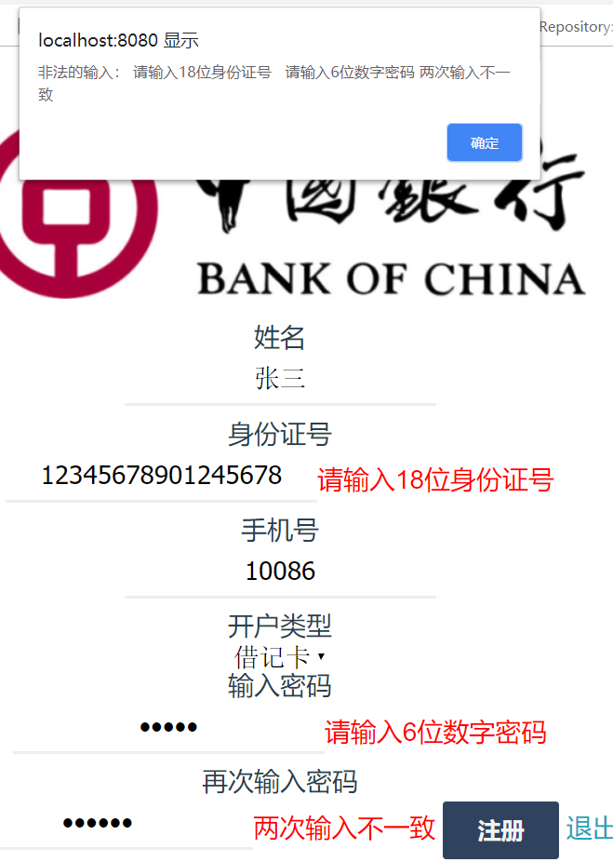

1. 业务咨询功能(柏泽鸿)

点击登录页面的“业务咨询”按钮，进入业务咨询页面：



业务咨询分为“理财产品”查看和“外汇汇率”查看。只涉及查询业务，不涉及操作。

理财产品页面：

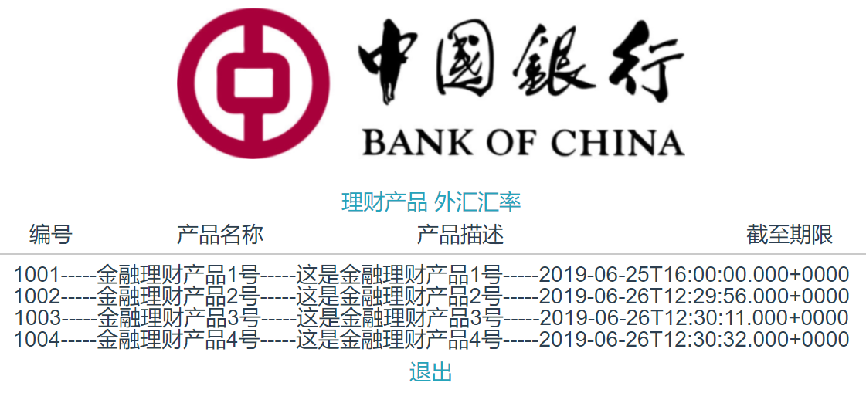

外汇汇率页面：

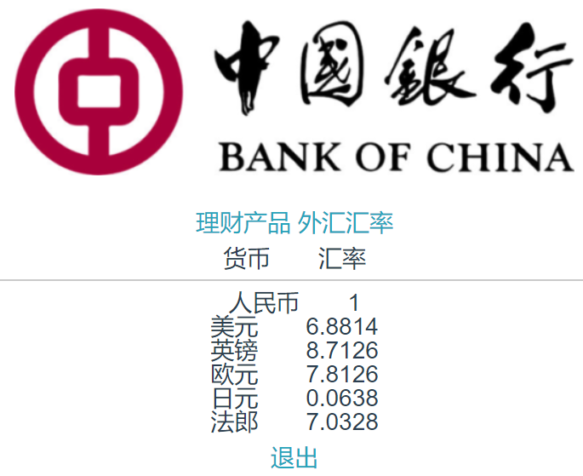

1. 故障提示

所有功能在发生非交互性错误或机器故障时，会给出“请求失败，请稍后重试”：

